EXERCICE PRATIQUE : MPM

1. A l’aide de la matrice des antériorités, fournir la fonction ordinale du graphe (niveaux).
2. Tracer le graphe MPM
3. Calculer les dates au plus tôt et au plus tard (Tableau détaillé exigé). Représenter sur le graphe le chemin critique (Expliquer)
4. Calculer les marges totales et marges libres (En expliquer les différences)
5. Donner le diagramme de GANTT (faire apparaître les marges libres) Dans le domaine de la maintenance,
6. Citer dans quels cas on pourra préconiser l’utilisation de cette méthode

1. Matrice des antériorités
Taches | Antériorités | Délais | I | II | III | IV
A | J | 2 | 0 | A
B | I,G,J | 4 | 2 | 1 | 0 | B
C | H | 1 | 0 | C
D | C,H,E | 2 | 2 | 1 | 0 | D
E | A,F | 5 | 2 | 0 | E
F | H | 3 | 0 | F
G | J | 1 | 0 | G
H |  | 2 | H
I | A,F,H | 4 | 2 | 0 | I
J |  | 2 | J

2.Graphe MPM
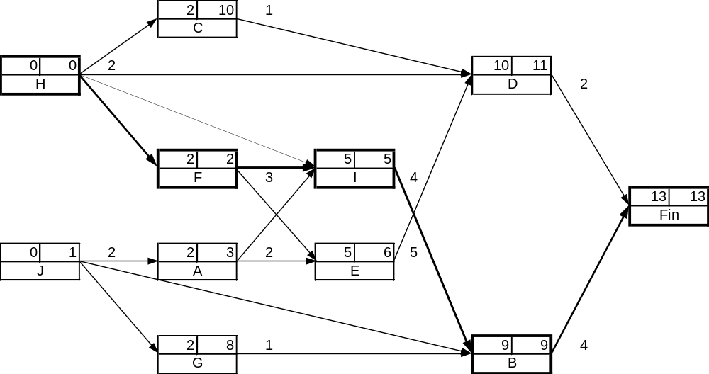

3. Marges totales et marges libres
a | Délais | Dates au plus Tôt Tx |  | Dates au plus Tard T*x |  | M.T | Marge Libre
H | 2 | Th=0 | 0 | T*h=Min(T*f-Dh,T*i-Dh,T*d-Dh,T*c-Dh) | 0 | 0
J | 2 | Tj=0 | 0 | T*j=Min(T*g-Dj,T*b-Dj,T*a-Dj) | 1 | 1 | Min(Ta-Tj-Dj,Tb-Tj-Dj,Tg-Tj-Dj) | 0
C | 1 | Tc=Th+Dh | 2 | T*c=T*d-Dc | 2 | 8 | Td-Tc-Dc | 7
F | 3 | Tf=Th+Dh | 2 | T*f=Min(T*i-Df,T*e-Df) | 2 | 0
A | 2 | Ta=Tj+Dj | 2 | T*a=Min(T*i-Da,T*e-Da) | 3 | 1 | Min(Ti-Ta-Da,Te-Ta-Da) | 1
G | 1 | Tg=Tj+Dj | 2 | T*g=T*b-Dg | 8 | 6 | Tb-Tg-Dg | 6
I | 4 | Ti=Max(Th+Dh,Tf+Df,Ta+Da) | 5 | T*i=T*b-Di | 5 | 0
E | 5 | Te=Max(Tf+Df,Ta+Da) | 5 | T*e=T*d-De | 6 | 1 | Td-Te-Dd | 0
D | 2 | Td=Max(Tc+Dc,Te+De,Th+Dh) | 10 | T*d=T*fin-Dd | 11 | 1 | Tfin-Td-Dd | 1
B | 4 | Tb=Max(Ti+Di,Tj+Dj,Tg+Dg) | 9 | T*b=T*fin-Db | 9 | 0
FIN |  | Tfin=Max(Td+Dd,Tb+Db) | 13 | T*fin=13 | 13 | 0

Partie 4. PERT. Application
Tâche Id | Antériorités | Durée
a |  | 5
b |  | 2
c | a | 1
d | B,k (a,b) | 2
e | a | 3
f | c | 3
g | D,f | 2
h | e | 10
i | g | 4
j | H,i | 1
(k) | (a) | 0
Tracer directement le PERT, donner les marges totales et libres, et le chemin critique.
K est une tâche fictive de durée 0. Elle est présente pour vous permettre de réaliser le graphe comme ci c’était une tâche normale.
 | A | B | C | D | E | F | G | H | I | J | K
a
b
c
d
e
f
g
h
i
j
k

2.Graphe MPM

de cette méthode

1.
 | A | B | C | D | E | F | G | H | I | J | t1
A |  |  |  |  |  |  |  |  |  |  | N1
B |  |  | 1 |  |  |  |  | 1 |  |  | 2 | 2 | N3
C | 1 |  |  |  |  |  |  |  |  | 1 | 2 | N2
D |  | 1 | 1 |  |  |  |  |  |  |  | 2 | 2 | 1 | N4
E |  |  | 1 |  |  |  |  |  |  |  | 1 | 1 | N3
F |  |  | 1 |  | 1 |  |  |  |  |  | 2 | 2 | 1 | N4
G |  |  |  |  |  | 1 |  |  | 1 |  | 2 | 2 | 2 | 2 | 1 | N6
H | 1 |  |  |  |  |  |  |  |  | 1 | 2 | N2
I |  |  |  | 1 | 1 |  |  |  |  |  | 2 | 2 | 2 | 1 | N5
J |  |  |  |  |  |  |  |  |  |  | N1

2.

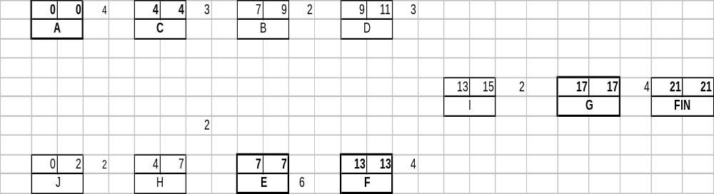3. Marges totales et marges libres
(Partir de A et J, puis progresser vers la fin du projet pour les dates au plus tôt, faire le chemin inverse pour les dates au plus tard)

 | Délais | Dates au plus Tôt Tx |  | Dates au plus Tard T*x |  | M.T | Marge Libre
A | 4 | 0 | 0 |  | 0 | 0
B | 2 | Max(tc+dc,th+dh) | 0 |  | 1 | 1 |  | 0
C | 3 | Max(Ta+daj+dj) | 4 |  | 2 | 8 |  | 7
D | 3 | Tb+db | 9 |  | 2 | 0
E | 6 | Tc+dc | 7 |  | 3 | 1 |  | 1
F | 4 | Te+de | 13 |  | 8 | 6 |  | 6
G | 4 | Max(T+df,ti+di) | 5 |  | 5 | 0
H | 2 | Max(Ta+da,tj+dj | 4 |  | 6 | 1 |  | 0
I | 2 | Te+de | 13 |  | 11 | 1 |  | 1
J | 2 | 0 | 0 |  | 9 | 0
FIN |  |  | 13 |  | 13 | 0

